

2017

КОНЦЕРТ



Мы с гордостью объявляем

о сольном концерте

ПРИГЛАШЕНИЕ

(на два лица)

на сольный концерт

учащегося ГБОУ СОШ 1852 5 а класса

Михаила Ушакова

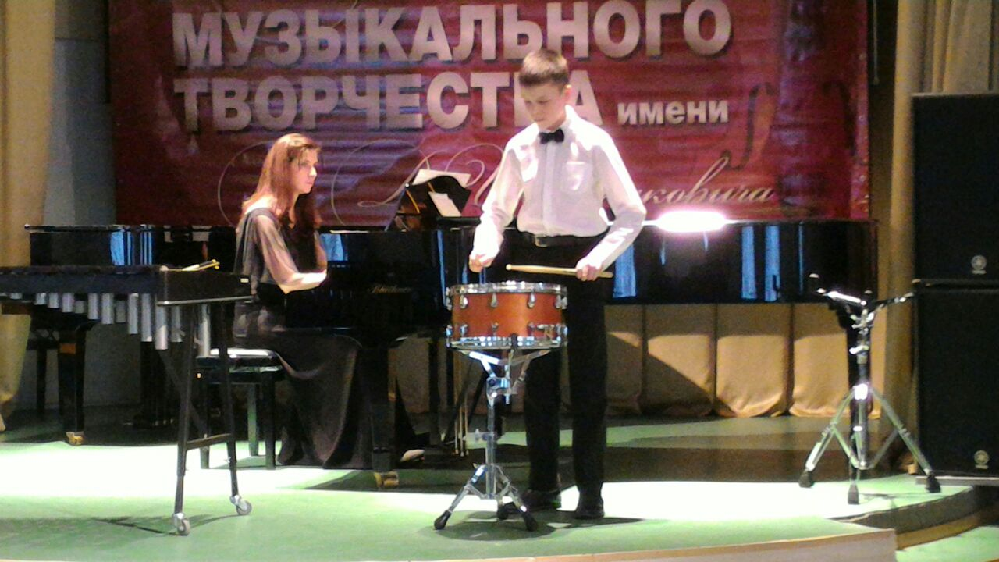

24 мая 2017 г. в 18:00

Концерт состоится в музыкальной школе

по адресу ул.1-я Владимирская, д. 29 корп. 1

2017

КОНЦЕРТ



Мы с гордостью объявляем

о сольном концерте

ПРИГЛАШЕНИЕ

(на два лица)

на сольный концерт

учащегося ГБОУ СОШ 1852 5 а класса

Михаила Ушакова



24 мая 2017 г. в 18:00

Концерт состоится в музыкальной школе

по адресу ул.1-я Владимирская, д. 29 корп. 1